コミュニケーション法

はじめに：行動調整法
（１）行動調整法とは
歯科診療や口腔ケアの妨げとなる患者の心身の反応や行動の表出を予防，制御し，
患者・術者ともにできるだけ快適な環境下で，
安全で確実な歯科治療が行えるよう患者の心身の状態を調整していくための方法．
（２）行動調整法の種類
【１】コミュニケ－ション法
【２】行動療法
【３】薬物的行動調整（鎮静法、全身麻酔法）
【４】物理的な体動の調整法
【５】歯科治療・口腔ケア時の工夫
（３）コミュニケーション法とは
障がい者，特に感覚障害（視覚、聴覚）や，精神障害，認知症，発達障害のある方との意
思疎通を図るための方法
（４）バリデーションとは
アルツハイマー型認知症と類似の認知症のご高齢者とコミュニケーションをとるための
方法のひとつ．
認知症の方の言動や行動を意味のあることと捉え，認め，受け入れることをいう．
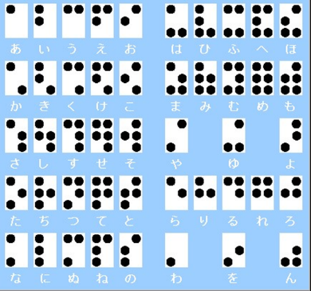
１：視覚または聴覚障害のある人への対応
（１）視覚障害のある人とのコミュニケーション
①音声言語
視覚障害のある人のほとんどで用いることができる．
声をかけるとき，先に自分から名乗るなどのルールがある．
音声の記録には筆記や録音装置が利用される.
②点字
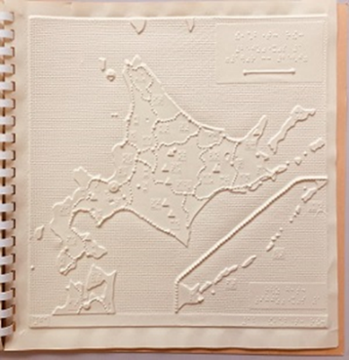
六つの点の組み合わせ．
触読（指で触った感覚で文字を読みとること）できる表音文字.
③触図
絵や地図などを指で触って認識できるよう異なる材質を組み合わ
せて立体的に作成した図.
④模型の利用
病態や治療方法を説明するとき，臓器模型やスタディモデルなど
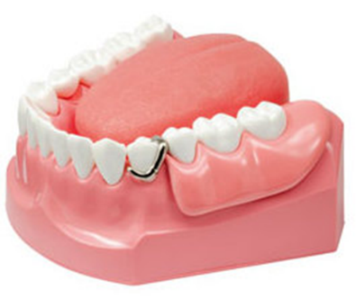
を触ってもらう方法．

（２）聴覚障害のある人とのコミュニケーション
①補聴器
音を増幅する器具．耳かけ型，挿耳型，箱型がある.
雑音も増幅させるため，会話はできるだけ静かな環境で行うようにする．
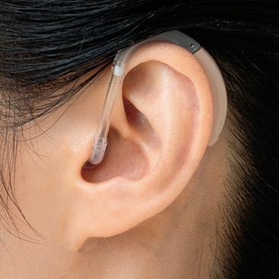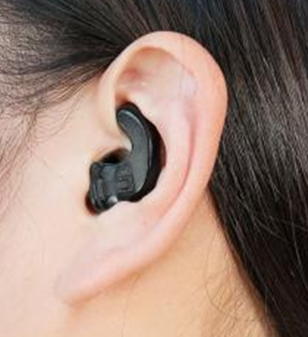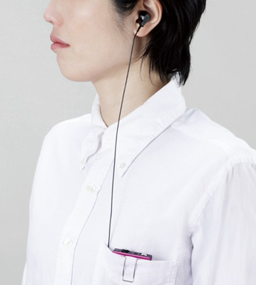
②人工内耳
音を電気信号に変え，内耳に送る装置．
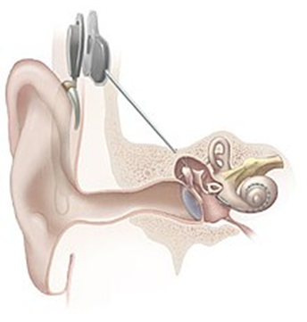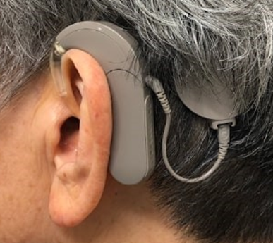
③筆談
文字を書いて意思疎通をはかる方法．
紙に書く，簡易筆談器のボードに書く，パソコン画面に入力する，スマートフォンなどの音声認識技術を利用する など手話を用いない中途失聴者や難聴者では，最も多く利用される.
なお，同じ量の情報を伝えるには，筆談では音声会話の5倍ほどの時間が必要．
④手話
手指や口の動き，表情および体の動作を同時に使う視覚言語．
筆談よりも手話での対応のほうが緊張や不安が少ない.
歯科医療者が自ら手話を用いるか，手話通訳を利用する方法がよい．
手話通訳者が随伴しているときでも聴覚障害のある人に顔を向けて話をすることが肝要.
指文字：指の形で五十音を表現するもので，手話にない単語に用いられる．
⑤口話（読話．読唇）
聴覚障害のある人が、話し手の唇の動きや口形を読みとって言葉を理解する方法．
話し手にとっては楽な方法.
しかし聴覚障害のある読み手にとっては神経を集中しなければならず長時間の会話には
適さない.
⑥その他
ジェスチャーやキューサイン（話し言葉を視覚化するツール）なども応用される.
（３）視覚と聴覚に障害のある人（盲ろう者）とのコミュニケーション
触覚と残存視力あるいは残存聴力を駆使してコミュニケーションをはかる．
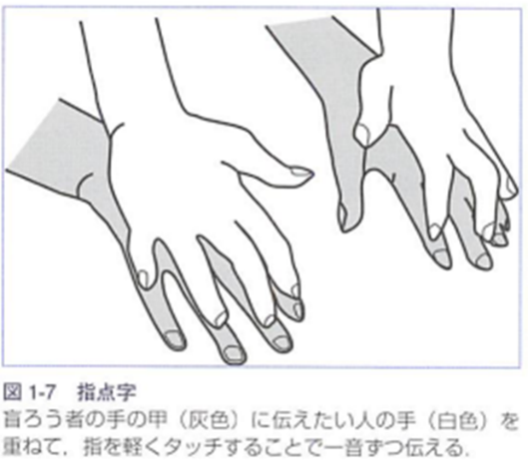
①指点字：盲ろう者の両手の人差し指・中指・薬指を点字タイプライターのキーに見立てる.
点字の仕組みを利用して軽くタッチする.
②手書き文字：盲ろう者の手のひらに話し手，
あるいは盲ろう者の人差し指で文字を書く方法．
③音声：残存聴力のある場合には，音量に配慮しながら，
耳元や補聴器のマイクに向かって話す.
④その他：日本語の五十音やアルファベットの指文字を触読して
もらう方法.
・触読手話(盲ろう者に手話を触読してもらう方法).
・接近手話(視力や視野に配慮しながら至近距離で手話を行う方法).
２：知的能力障害，自閉スペクトラム症，肢体不自由あるいは重複障害のある人とのコミュニケーション
（１）テクノロジーを使ったコミュニケーション支援について
通常の話し言葉や書き言葉のほかに，補助（拡大的）代替コミュニケーションなどを応用する.
➀AT（Assistive Technology：支援技術）
障害がある人の困難の軽減や代替を目的としたテクノロジー全般のこと．
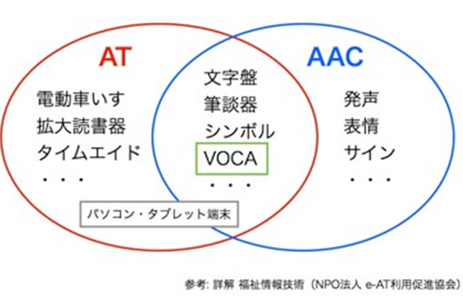
②AAC (Augmentative and Alternative Communication：
拡大代替コミュニケーション)
まなざし，指差し（手指し），サイン（身振りや手話），
シンボル（絵記号），写真話し言葉，文字コミュニケー
ションエイド（補助機器）などを使って感情や意思を表
現できるよう支援する手段．
③VOCA（Voice Output Communication Aids：
音声出力会話補助装置）
自分の意思を相手に伝えるために使用する，音声出力機能を備えた装置のこと．
（２）絵カード交換式コミュニケーションシステム
（PECS：Picture Exchange Communication System)
話し言葉によるコミュニケーションに重度の困難がある自閉症の子どものための
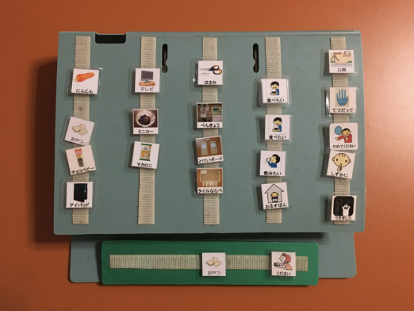
拡大・代替コミュニケーション（AAC）．
アンディ・ボンディ（Andy Bondy）博士と
ロリ・フロスト（Lori Frost）氏により考案された．
PECSでは自閉症の子どもが自分の要求を相手に伝
えることや、コミュニケーションの自発が重視され
ている。
また，その指導法は応用行動分析(ABA)と
言語行動(Verbal Behavior)の影響を大きく受けている。

PECSの学習ステップは６つに分かれていて，それぞれがフェーズと呼ばれる．
➀フェーズⅠ コミュニケーションの自発
子どもが「絵カード」を取って，正面の人の掌にその「絵カード」を渡すことを教える．
②フェーズⅡ 絵カード使用の拡大
子どもが自分から離れた場所にある「絵カード」を取って、離れた場所にいる人の掌
に「絵カード」を渡すことを教える．
③フェーズⅢ メッセージの選択
複数の絵カードが貼られているコミュニケーション・ブックから絵カードを選んで使
う事を教える．
④フェーズⅣa 文構文の導入
「私が欲しいのは」、「何々」というように文構文を教える．
⑤フェーズⅣb 属性を使った要求の拡大
色，大きさ，形といった属性を含めて構文を作る事を教える．
⑥フェーズⅤ 簡単な質問への応答
「何が欲しいの？」に答える事を教える．
⑦フェーズⅥ コメント
周囲にある出来事についての質問に答える事や，自発的にコメントする事を教える．
（３）TEACCH プログラム（Treatment and Education of Autistic and related Communication-handicapped Children）
（自閉症及び、それに準ずるコミュニケーション課題を抱える子ども向けのケアと教育）
- TEACCHとは
アメリカのノースカロライナ州立大学を基盤に実践されている，自閉症の方々やそのご家族、支援者を対象にした包括的なプログラム．
ASDの人々が持つ「コミュニケーションの困難」「視覚優位」「こだわりの強さ」などの特徴のことを，「自閉症の文化」（Culture of Autism）と肯定的に表現する．
TEACCHの「構造化のアイデア」
物理的構造化
個別のスケジュール化
ワークシステム
視覚的構造化
②TEACCHとABA（応用行動分析）の違いと関係性
・TEACCH
ASDの人々の自立とQOL向上を目指す包括的「支援の枠組み」であるため，
厳密には比較できるものではない．
・ABA
人間の行動を個人と環境の相互作用の枠組みの中で分析し，実社会の諸問題の
解決に応用していく理論と実践の体系.
３：知的能力障害・自閉スペクトラム症・肢体不自由あるいは重複障害のある人とのコミュニケーション
（１）口腔ケア現場でのコミュニケーションを支援する方法
知的能力障害や自閉スペクトラム症の人では，聴覚的情報よりも視覚的情報のほう
が伝わりやすい特徴がある．
視覚支援法やサイン（手話に似た手の動き）とシンボル（記号）を組み合わせたマカ
トン法なども応用されている．
さらに筆談器，文字盤，意思表示のシンボルを一覧にした「コミュニケーション支援
ボード」，人工音声の出るキーを押して意思を表現する機器なども用いられる．
補足：マカトン法
ことばや精神の発達に遅れのある人の対話のために，イギリスで考案された，
手話法をルーツにしたコミュニケーション法．
無発語の自閉症児、重度の精神遅滞児、に対する非音声系の補助手段．
手の動きによるサイン，シンボル，発声を同時に用いるのが特徴．
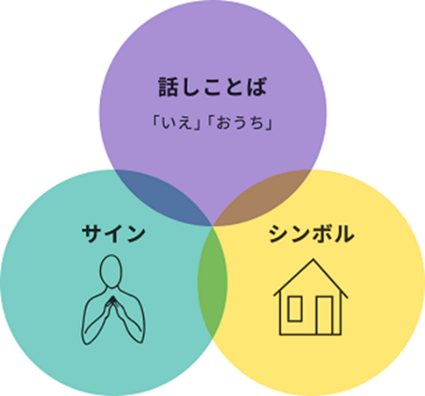
核語彙と呼ばれる330のことばから、個人の発達やニーズ
に合わせて語彙を選ぶ．
生活の中で繰り返し使うことでコミュニケーションを促進
する．
マカトンサインは，手指による動作表現．
「バイバイ」（手を振る），「ごちそうさま」（両手を合
わせる）などのジェスチャーを使う．
マカトンシンボルは，絵文字のような線画．
（２）コミュニケーションと視覚支援
①視覚支援の考え方
知的能力障害や自閉スペクトラム症のある人とのコミュニケーションでは目で見て
わかりやすい素材（文字シンボル，イラスト，写真，実物やサインなど）が有効.
視覚化は，言葉を補うコミュニケーション法として応用されている．
視覚支援では，場所や空間のもつ意味，予定などを目で見てわかりやすく工夫する
こと(＝構造化)することが大切であるとされている．
- 構造化(structured)
構造化とは，周囲で何が起こっているのか，そして彼らの一人ひとりの機能に合わ せて何をすればよいのかをわかりやすく提示する方法.
1）物理的構造化：生活や学習の場で、物の配置を工夫して、場所や場面の意味を視
覚的にわかりやすくする方法.
2）スケジュールの構造化：予定されているスケジュールを、図や表に作成して示す方法.
3）ワークシステム：作業の内容、量、時間と，それがいつ終わり，そのあと何をするのかを具体的に示す方法.
③歯科診療における視覚支援の実際
コミュニケーションに障害のある人がどのような方法に慣れているかを知ることが必要.
１）物理的構造化：パーテーションやロールスクリーンで落ち着ける環境を整える．
足形で立ち位置や靴を脱ぐ場所を示すなどする．
２）スケジュールの構造化（治療手順のスケジュール化）：
診療前や診療中に，治療や口腔清掃の手順を視覚的素材（ジグ）で示す．
自閉スペクトラム症の人の場合，
器具絵カードや写真などを手順どおりに並べ，手順が一つ終われば該当するカードを取り除く方法がよく用いられている．
３）ワークシステム：必要な場合には，何を，どれくらい行って，終わったら何をす
るのかを示すようにする．
TSD法や正の強化子を用いたオペラント技法などと組み合わせるとより効果的な
行動調整ツールとなる.

